Кабинет № 417
«Гидротермическая обработка и консервирование древесины.
Древесиноведение и материаловедение.
Фанерное, плитное и другие деревообрабатывающие производства»

Кабинет № 417 «Гидротермическая обработка и консервирование древесины. Древесиноведение и материаловедение. Фанерное, плитное и другие деревообрабатывающие производства», – элемент учебно-материальной базы КГБ ПОУ ХПЭТ, необходимый для качественного проведения занятий по общепрофессиональным и специальным дисциплинам специальности 35.02.03 ”Технология деревообработки”, а также для самостоятельной подготовки обучающихся и преподавателей во внеурочное время.
На кабинет возложено решение следующих целевых задач:
- обеспечение профессиональной подготовки специалистов в области производства древесных плит и пластиков, по конструированию столярно-мебельных изделий ДВ и технологии деревообрабатывающей отрасли на базе естественных и общетехнических дисциплин;
- создание необходимых условий для личного развития, профессионального самоопределения;
- создание необходимых условий для проведения практических работ по общепрофессиональным и специальным дисциплинам специальности 35.02.03 ”Технология деревообработки;
- изучение обучающимися комплексного и рационального использования первичного и вторичного сырья в производстве древесных плит и пластиков, улучшения качества продукции, повышения производительности труда, снижения себестоимости продукции;
- формирование общей культуры обучающихся.
При кабинете № 417 созданы творческие группы, в которых состоят обучающиеся группы ТД – 31 и ТД - 41 под руководством преподавателя Т.А.Варлащенко и мастера производственного обучения О.А.Цисляк. Обучающиеся изготавливают изделия из древесины, макеты соединений, которые применяются как дидактический материал для проведения занятий и принимают участия в различных выставках и ярмарках.
Для качественного изучения дисциплин: МДК.01.01 «Лесопильное производство»; МДК.01.02 «Мебельное и столярно-строительное производство»; МДК 01.03 «Фанерное и плитное производство»; МДК.01.04 «Спичечное, тарное и другие деревообрабатывающие производства»; «Организация и технология отрасли»; «Охрана труда» кабинет оснащен следующим оборудованием:

Доска ученическая – 1 шт.

Доска интерактивная – 1шт.

Компьютер – 1 шт.

Монитор – 1 шт.

Проектор – 1шт.

Экран настенный – 1 шт.

Парты ученические – 15 шт.

Стул ученический – 30 шт.

Стол учительский – 1 шт.

Стул мягкий – 1 шт.

Вешалка – 1 шт.

Стенды навесные - 5 шт:

- пиление древесины;

- строгание древесины;

- долбление и сверление древесины;

- шлифование и фрезерование древесины;

- пожарная безопасность;

13. Стенды навесные «Информация для обучающихся» - 4 шт.

14 Шкаф для документов:

Учебно-методический комплекс:
- МДК.01.01 Лесопильное производство. Раздел 1 Технологическое оборудование лесопильного производства;
- МДК.01.02 Мебельное и столярно-строительное производство. Раздел 1 Технологическое оборудование мебельного и столярно-строительного производства;
- МДК.01.02 Мебельное и столярно-строительное производство. Раздел 3 Основы конструирования стоярно-мебельных изделий;
- МДК.01.02 Мебельное и столярно-строительное производство. Раздел 4 Охрана труда;
- МДК 01.03 Фанерное и плитное производство. Раздел 1 Технологическое оборудование фанерного производства;
- МДК 01.03 Фанерное и плитное производство. Раздел 3 Технология изготовления плит;
- МДК.01.04 Спичечное, тарное и другие деревообрабатывающие производства. Раздел 1 Технологическое оборудование для производства спичек;
- Дисциплина «Охрана труда».
КОСы:
- ПМ 01;
- Дисциплина « Охрана труда»;
- Дисциплина « Организация и технология отрасли».
ФОСы:
- ПМ 01;
- Дисциплина « Организация и технология отрасли».
Рабочие программы:
- Дисциплина « Охрана труда»;
- Дисциплина « Организация и технология отрасли».
15. Макеты изделий (шкаф книжный, шкаф для прихожей стол и т.д.)
16. Макеты шипов.
17. Макеты соединения брусков по длине.
18. Макеты соединения делянок по ширине.
19. Макет оконного блока.
20. Макеты разъемных соединений.
21. Макеты неразъемных соединений.

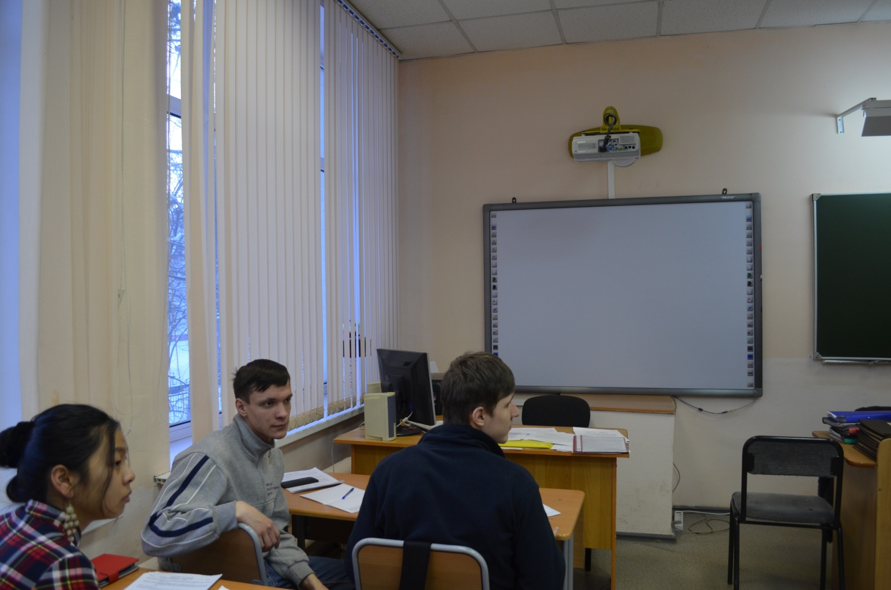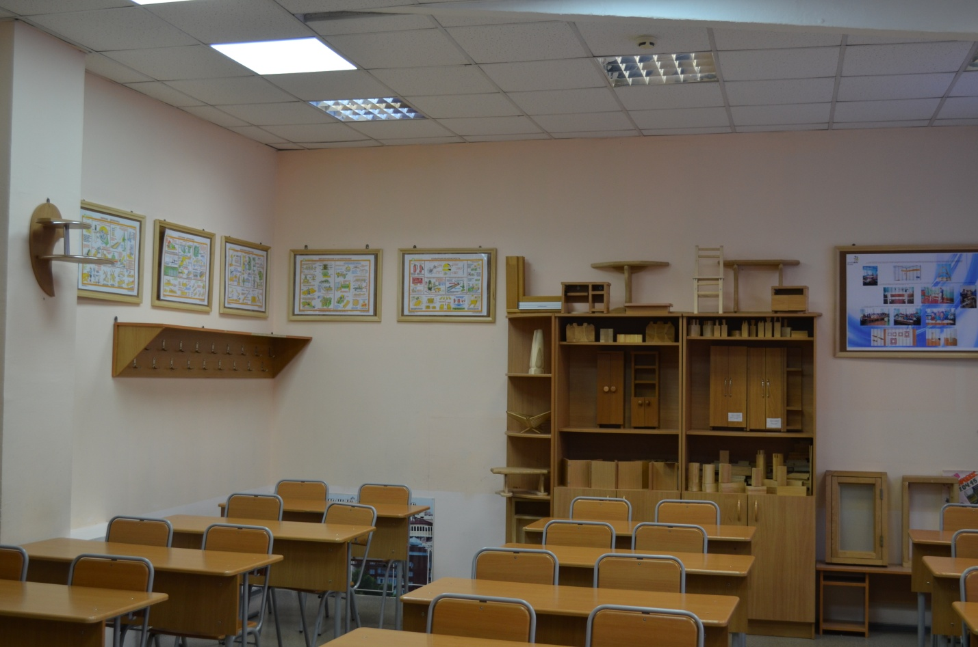
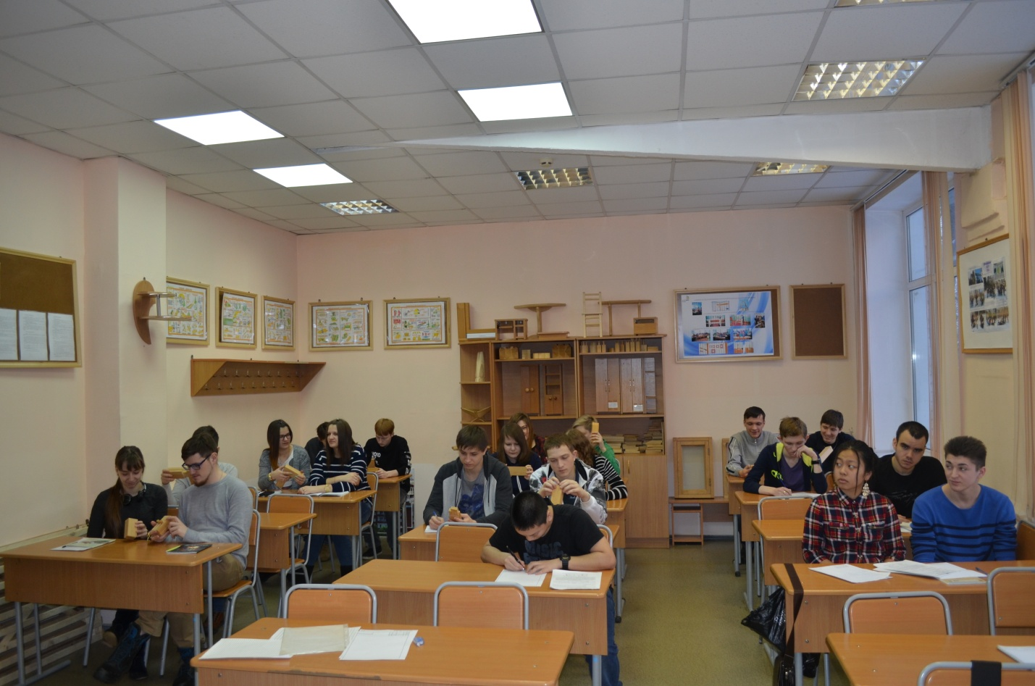

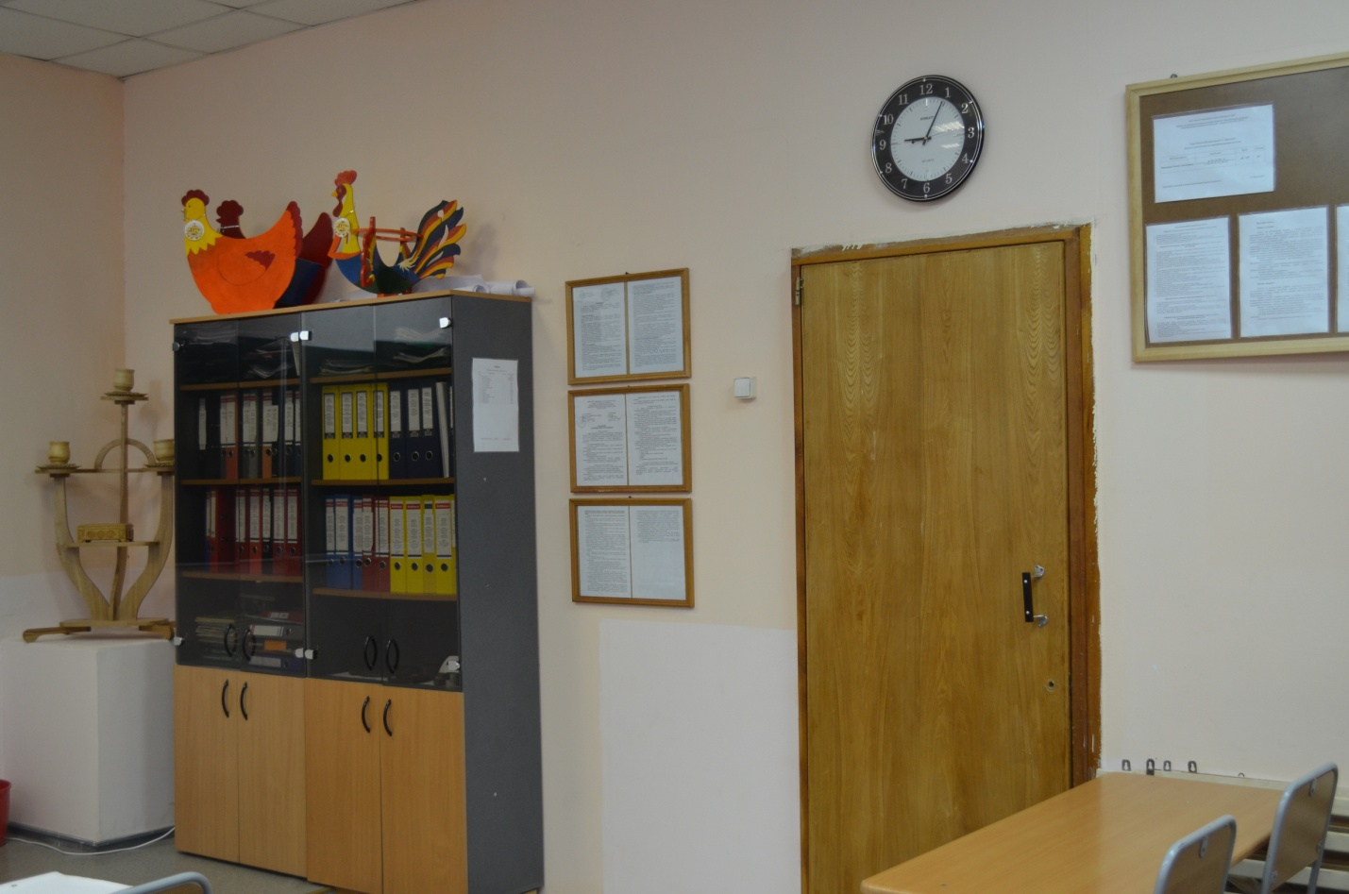

Другой кабинет

